# 园艺商品对高二氧化碳气调包装响应

关键词：采后、贮藏、气调包装、最小化处理

摘要：概述了园艺商品对CO2的耐受性，以及造成耐受性差异的商品类型之间和商品内部的生化和生理方面的差异。耐受性与存储过程中对MAP的响应有关，在某些情况下，商品对升高的CO2的响应差异很大以及对气体的低耐受性限制了气调包装用来维持产品质量这一用途。标准建议通常是为了尽可能延长特定商品的存储期限，并且与MAP中使用的短期暴露安全气体浓度不同，使用MAP来存储最低限度加工的产品就是一个重要的例子，因为切割产品的商业营销所需的存储时间和质量属性可能与整个产品完全不同，施加高CO2之前的商品品种和采后处理等因素可能会影响商品对CO2的响应，但在品种选择或商业应用中很少被考虑，为了增加对MAP的使用，需要更好地了解商品对CO2响应相关的生理和生化反应。

本文的重点是与气调包装有关的CO2效应。 Beaudry（2000）在一篇相关论文中描述了与园艺商品对低O2的响应相关的因素，但在MAP条件下，CO2升高也是影响水果和蔬菜质量的主要因素

商业上大部分水果和蔬菜对高CO2浓度的采后耐受性已经建立，一般目标是确定安全浓度（结合氧气浓度），以确保商品货架寿命最长并且不会造成伤害。当水果或蔬菜受到超出安全范围的大气影响时，损害可能表现为不规则成熟、引发或加剧某些生理失调、异味的产生以及腐烂增加。

前言：

商品对高CO2水平的耐受性受代谢和物理因素的影响。 园艺产品对CO2的响应在物种，品种和品系，器官类型和发育阶段之间可能有很大的不同，根据产品的不同，可能是不需要或非常需要CO2的。通常假定CO2直接影响呼吸作用和相关的代谢途径， 以及涉及次级代谢的途径，例如乙烯，色素，酚类和挥发物的产生。 但是，诸如表皮增厚之类的物理效应会影响气体交换，从而影响组织内部和外部之间的气态平衡，从而影响产品对伤害的敏感性（Burton，1974）。因此，推荐的贮藏氛围代表的是对完整水果或蔬菜而适用的，而不是对生理性差异很大的个体而言。

本文的目的是概述园艺商品对CO2的耐受性，描述商品类型之间相关生化和生理方面耐受性之间的差异性，主要研究与储存期间MAP的使用有关的差异性。本文未考虑CO2对MAP中腐烂发生率的真菌抑制作用。

**一：园艺商品对二氧化碳的耐受性**

大多数园艺商品推荐的CO2（和O2）浓度的信息来源包括Beaudry（1999），Kader（1997a），Kader和Watkins（2000）引用的参考文献以及每四年举行一次的国际气调包装会议的相关记录。

这些建议通常表示导致每种商品的最长贮藏寿命的条件，但是，对检查商品之间对CO2的耐受性的差异也很有用。 二氧化碳浓度范围极广，超过此范围，不同商品均会受到伤害（表1）。 虽然2％的CO2代表生菜的最高水平，但有些浆果，无花果和毛叶番荔枝可以承受25％或更高的CO2浓度。 值得注意的是，这些限制是通过将商品存放最长的时间来确定的，因此可能低于短期存放安全的限制。了解对CO2伤害的敏感性差异的原因可能会更有助于了解MAP和CO2的其他用途，例如除虫处理和腐烂控制。

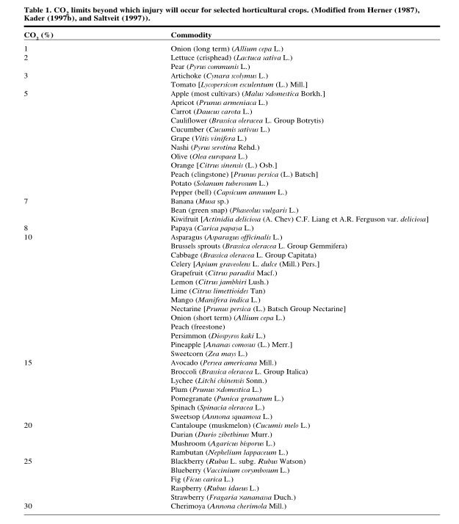

表1。对某些园艺作物造成伤害的二氧化碳限度。

**二：二氧化碳对代谢的影响**

在代谢水平上，由于已经在许多不同的植物材料中进行了缺氧和高氧的研究，因此对O2的研究信息多于对CO2的研究信息。 相反，有关高CO2影响的信息在很大程度上仅限于收获后的水果和蔬菜。 总体而言，低氧和高CO2对代谢的影响之间有许多相似之处，其中大多数影响是对各种代谢过程的抑制。以下是例外情况：

* 1：低氧通常会抑制呼吸，但在储存环境中高CO2会抑制，不影响或刺激呼吸。 呼吸的刺激可能代表植物组织对外界刺激的响应。
* 2：低氧和高CO2都会抑制1-氨基环丙烷-1-羧酸（ACC）合酶的活性。 但是，低CO2浓度会刺激1-氨基环丙烷-1-羧酸（ACC）合酶的活性。
* 3：苯丙氨酸解氨酶（PAL，一种参与酚类代谢的酶），低O2抑制PAL的活性，但是在某些组织中，高CO2增强它的活性。
* 4：高CO2是乙烯作用的竞争性抑制剂

高CO2对代谢的影响研究主要集中在代谢途径(如糖酵解，发酵，TCA循环和线粒体呼吸链)等方面。 本文不阐述高CO2对单个酶的影响，而是将低O2和高CO2产生的作用进行广泛的陈述和区别。 高CO2表现为以下几点：

* 1：通过糖酵解增加碳流量，维持细胞中的能量水平。糖酵解的激活可能不涉及那些受低O2影响的酶，尤其是果糖磷酸激酶，PPi-PFK和ATP-PFK。此外，丙酮酸激酶和丙酮酸羧化酶的活性受低O2和高CO2的影响不同。
* 2：通过发酵途径增加碳通量，尽管丙酮酸脱羧酶（PDC）和乙醇脱氢酶（ADH）在低CO2处理下不如在低O2处理下活化效果好。
* 3：导致TCA循环的中间体：琥珀酸在CO2中积累（未在O2处理的组织中积累），这种积累对植物细胞有毒，可能与抑制琥珀酸脱氢酶（SDH）有关。丁二酸的积累也可能是由于乙醛酸循环的激活，γ-氨基丁酸分流器和磷酸烯醇丙酮酸羧化酶活性有关
* 4：通过诱导和/或激活替代氧化酶途径来增强替代途径，并通过抑制细胞色素氧化酶的活性来抑制细胞色素途径，根据组织的生理状态，收获季节，温度和CO2浓度的不同，处理效果可能不同。

CO2和O2均可通过改变降解和/或合成速率，活化和/或失活速率，底物和辅因子的利用率或这些过程的组合来影响酶的活性。 此外，CO2可能会导致复杂的相互作用，包括变构蛋白动力学的变化。酶的活性也可能受到O2和CO2酸化细胞质的影响。 O2的作用可能与乳酸脱氢酶的刺激有关，而CO2的作用通常归因于碳酸的产生和随后细胞内pH的降低。 细胞质中的pH值变化可能会影响一些关键酶的活性。 理论上，酸化将在5％以上的CO2浓度下发生，然而，很难轻易获得二氧化碳处理过的组织中降低pH的有力证据，尤其是在庞大的水果组织中，尽管Lange和Kader（1997b）发现20％至40％的CO2降低了鳄梨的体内pH值，核磁共振（NMR）测量已表明细胞质pH降低。 γ-氨基丁酸酯在经CO2处理的组织中的积累也获得了酸中毒的间接证据，因为它是由低细胞pH导致的谷氨酸脱羧产生的。但是，由于缓冲能力，体内细胞的pH值可能保持相对恒定;缓冲能力可能因组织类型而异，并且酸化对组织对高CO2反应中的总体重要性尚不确定。

三：影响园艺商品对CO2耐受性的因素

* 1：栽培品种。 已经注意到品种对商品对CO2伤害敏感性的影响。这些很少被用来研究CO2的作用机理，尽管Ke等人，发现在脆皮莴苣的品种中，有机和氨基酸的代谢没有差异，对气体的耐受性也不同。最近，我们通过积累发酵产物乙醛和乙醇的量来确定两组草莓对升高的CO2的反应差异很大。当用20％的CO2处理长达9天时，“ Annapolis”和“ Cavendish”等品种的发酵产物积累不明显。 相比之下，'Honeoye'和'Kent'等品种积累了大量的乙醛和乙醇。这些不同的反应不仅为研究二氧化碳对代谢的影响提供了有用的材料，而且对使用MAP也有影响。市场通常会拒绝带有累积物和异味的产品。 商业上可以将“安那波利斯”和“文华”等品种视为耐受性，而将“ Honeoye”和“ Kent”等品种视为对高CO2条件的不耐受性。品种间的差异可能会影响MAP的建议。

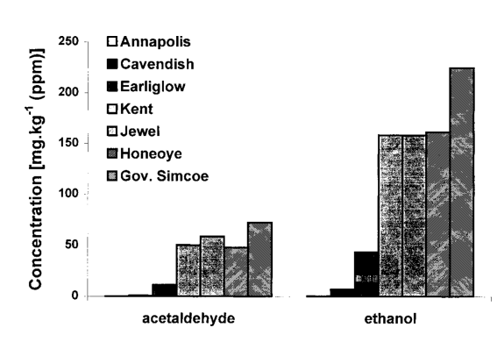

图1。七个草莓品种暴露于20kpa二氧化碳中7d时乙醛和乙醇的浓度（修改自Watkins等人，1999）。安纳波利斯没有检测到乙醛或乙醇。数据是每个品种三次重复的平均值，在P≤0.001时品种差异显著。

* 2：采后因素。 商品对CO2的耐受性受其浓度，储存温度和暴露于气体的时间长短的影响。 在MAP条件下，产品的最佳CO2和O2浓度可能不同于典型的CA储存。 例如，某些商品可以在短时期内承受很高的CO2浓度，例如 60％的CO2处理芦笋和20％的CO2处理控制桃子和油桃的冷害。 在较低的温度下，商品的耐受性可能比在较高的温度下更高。 芦笋的有益CO2浓度在0-3 ℃时为10％至14％，在3-6 ℃时为5％至9％，而辣椒在5 ℃时为15％至20％，在10℃时为0％至5％。

在一些新的商业苹果品种中，如“ Braeburn”，“ Empire”和“ Fuji”，在气调包装储存过程中发生了与CO2相关的紊乱现象，从而揭示了与MAP条件下的CO2耐受性有关的其他因素。苹果对CO2伤害的敏感性受以下因素影响：

* 1：在CA储存期间，水果暴露于较高的CO2的时机。在CA储存的前几周，苹果更容易受到CO2伤害。 在正常的2％CO2和2％O2的CA存储条件下，当“ Empire”苹果在5％的CO2中间隔4周时，大多数伤害发生在前4周内。 Elgar等发现与“ Braeburn”类似的结果。
* 2：暴露于二氧化碳中之前在空气中的储存时间。 如果在暴露于较高的CO2浓度之前，将'Empire'，'Braeburn'或'Bramley's Seedling'苹果在空气中保存至少4至5 d，则对伤害的敏感性显着下降（图2）。
* 3：采后用抗氧化剂二苯胺（DPA）处理.采后使用DPA浸湿，以预防表皮烫伤此类的生理性疾病，可预防CO2诱导的伤害。

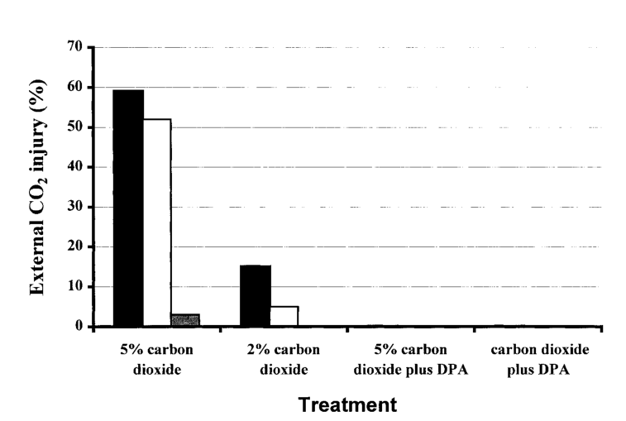

图2。“帝国”苹果果实的外部二氧化碳伤害，在收获时用水或5.9mm二苯胺（DPA）处理，并在空气中储存1d（黑色条）、4d（白色条）或7d（灰色条），然后暴露于2%或5%的二氧化碳（在2%的氧气中）20周。提供了两个组合果园大量水果的数据（修改自Watkins等人，1997年）。

这些研究的意义在于，除了品种效应，存储条件，应用MAP之前的延迟和/或收获后化学处理可能会影响园艺产品对CO2的耐受性。因此，对苹果MAP的研究，使用新鲜采收或储藏的水果以及是否使用DPA处理可能会得出不同的结论，无论是新鲜产品还是最小化产品。

**四：最小化处理的影响**

最低限度加工产品市场的快速增长导致MAP技术的应用随之增加。 最小化加工可以通过破坏外部和内部环境之间的物理屏障并消除表皮对气体扩散的抵抗力所施加的原始限制，从而对产品对CO2的耐受性具有非常直接的影响。因此，人们认为整体加工和最低加工的产品对CO2的耐受性差异很大。 表2表现出在新鲜切割产品上会出现伤害症状的CO2浓度可能会高于，等于或低于完整产品上出现类似症状的水平的浓度，差异有以下几个原因造成：

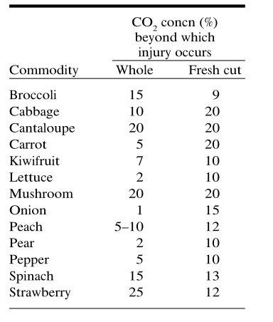

表2，整切和鲜切果蔬耐CO2性比较

* 1：加工产品的储存条件可能与整个产品的储存条件有很大差异。 加工产品的存储期通常比整个产品要短。 切碎的产品具有更大的表面积，并可能遭受更大的水分流失，更多的受损部位，更高的呼吸和乙烯生产率以及更高的微生物生长。 虽然MAP可以延迟这些事件，但切块产品的代谢活性要比整个产品更高，并且前期衰减更大，因此寿命更短。
* 2：对于消费者而言，重要的属性以及提供这些属性的最佳存储环境对于每种类型的产品而言可能是不同的。 在草莓中，建议整个浆果的二氧化碳含量要高于切片的二氧化碳含量。 15％至20％的CO2浓度可保持硬度并减少腐烂，导致内部肉色变白。 这样的漂白对整个产品的销售不受限制，但是对于切片来说是不可接受的。相反，对于生菜，建议最低限度加工的生菜的CO2浓度高于整个产品的CO2浓度。 在低至2％的CO2浓度下，整个生菜可能会因褐色污渍，心叶损伤和/或发酵产物积聚而受损。 然而，在加工产品中，升高的CO2阻止了与中部和切面相关的褐变。

此外，品种的影响，如前面所述的整个产品，对评估切块产品的响应也很重要。 已经显示的例子包括生菜和苹果等产品。（1996）也研究了整个产品在加工前的储存期的影响。 然而，迄今为止，还没有关注到储存或收获后化学药品的使用对最低限度加工产品对升高的CO2耐受性的可能影响。 DPA和延迟暴露于CO2影响的数据较早，这些影响可能很大。

在商业上，商品品种和采后处理所相关的对贮藏的响应似乎很少有人认识到，甚至不感兴趣，首选“一刀切”的流程，但未能认识到这些影响可能会对正在调查的过程的有效性产生误导性结论，或在该过程付诸实施后对其作出的不同的反应。